中国铁矿石价格指数（CIOPI）日报
中国钢铁工业协会 2020年2月3日

一、进口铁矿石价格（OPI）--2月3日
中国铁矿石价格指数—进口铁矿石远期现货到岸价格 |  |  |  |  |  | 美元/干吨
名称 | 品位 | 目的港 | 价格 | 环比涨跌 | 涨跌幅% | 当月均价
巴西粉矿 | 65.00% | 青岛 | 92.52 | -13.69 | -12.89 | 92.52
澳洲粉矿 | 62.00% | 青岛 | 79.53 | -14.64 | -15.55 | 79.53
澳洲粉矿 | 58.00% | 青岛 | 68.97 | -14.04 | -16.91 | 68.97

中国铁矿石价格指数—块矿溢价指数
名称 | 品位 | 溢价 | 涨跌 | 当月均价
块矿 | 62.50% | 0.2184 | -0.0066 | 0.2184

中国铁矿石价格指数—进口铁矿石现货成交价格 |  |  |  |  |  | 元/干吨
名称 | 品位 | 基准港 | 价格 | 环比涨跌 | 涨跌幅% | 当月均价
巴西粉矿 | 65.00% | 青岛 | 836.00 | -38.42 | -4.39 | 836.00
澳洲粉矿 | 62.00% | 青岛 | 702.46 | -48.36 | -6.44 | 702.46
澳洲粉矿 | 58.00% | 青岛 | 606.71 | -50.10 | -7.63 | 606.71

二、国产铁精矿价格—2月3日（因国内矿企暂未复工，价格暂时保持平稳）
中国铁矿石价格指数--国内铁精矿加权平均价格 |  |  |  |  | 元/干吨
名称 | 品位 | 价格 | 环比涨跌 | 涨跌幅% | 当月均价
国产铁精矿 | 65.00% | 797.66 | 0.00 | 0.00 | 797.66
国产铁精矿 | 62.00% | 715.62 | 0.00 | 0.00 | 715.62
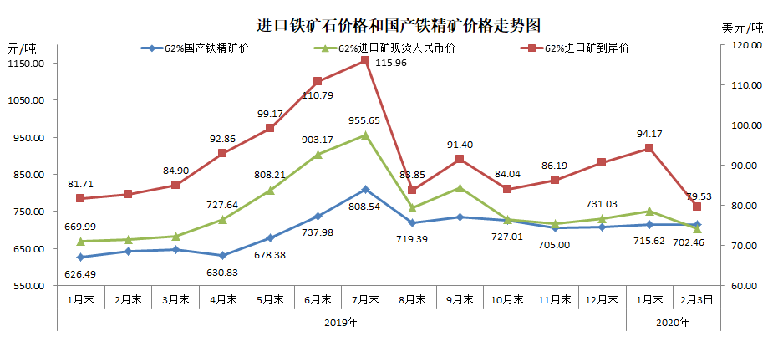
三、中国铁矿石价格指数（CIOPI）--2月3日
中国铁矿石价格指数（CIOPI） |  |  |  | 点
名称 | 当日数值 | 上日数值 | 环比涨跌 | 涨跌幅%
中国铁矿石价格指数 | 299.37 | 344.95 | -45.58 | -13.21
国产铁矿石价格指数 | 325.39 | 325.39 | 0.00 | 0.00
进口铁矿石价格指数 | 294.45 | 348.65 | -54.20 | -15.55
